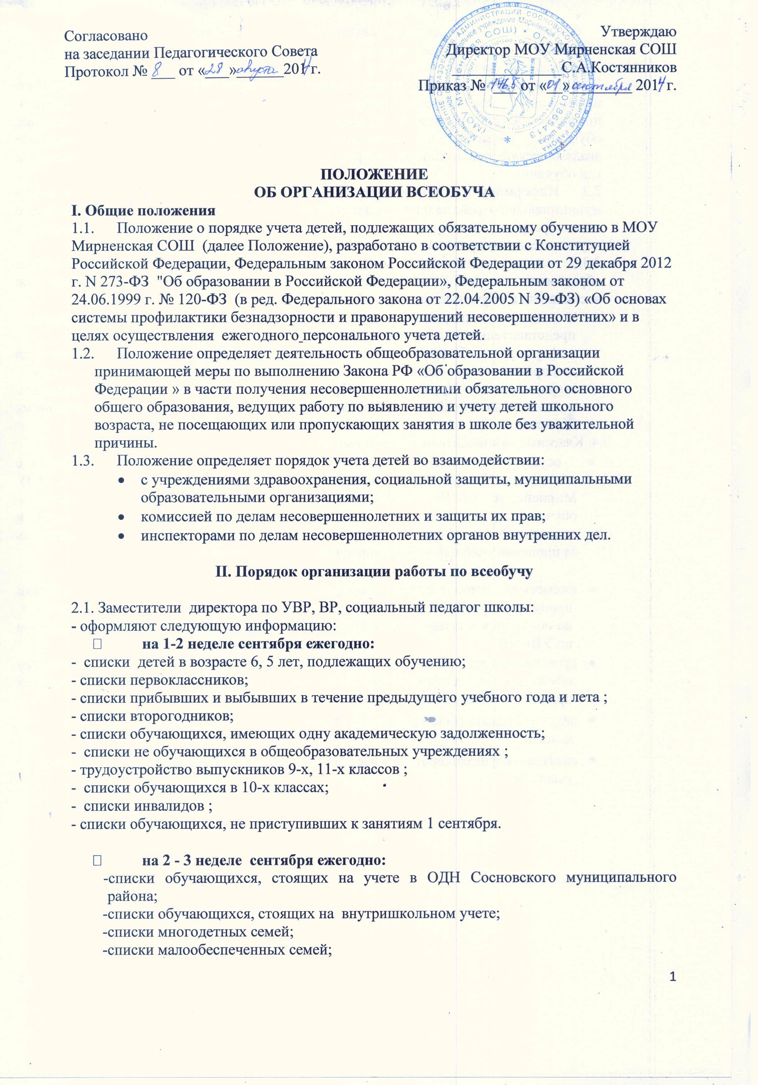
-списки детей-сирот, детей, оставшихся без попечения родителей;
-списки неблагополучных семей;
-социальный паспорт школы
• ежеквартально (на конец каждой четверти, триместра) предоставляют информацию мониторинга контроля за посещением занятий обучающимися, профилактической работы с обучающимися, имеющими проблемы в поведении, обучении, развитии и социальной адаптации, обучающимися, имеющими академическую задолженность за прошлый учебный год, оставленными на повторный год обучения
2.2. Информируют Управление образования администрации Сосновского муниципального района и комиссию по делам несовершеннолетних и защите их прав о детях, прекративших обучение, не посещающих или систематически пропускающих по неуважительным причинам занятия в образовательном учреждении.
2.3.В случае выявления семей, препятствующих получению своими детьми образования и (или) ненадлежащим образом выполняющих обязанности по воспитанию и обучению своих детей:
- незамедлительно принимает меры по взаимодействию с родителями (законными представителями) для организации обучения несовершеннолетних;
- информируют об этом комиссию по делам несовершеннолетних и защите их прав для принятия мер воздействия в соответствии с действующим законодательством;
- информируют Управление образования администрации Сосновского муниципального района о выявленных детях и принятых мерах по организации их обучения.
2.4. Классные руководители, социальный педагог:
- осуществляют ежедневный контроль за посещением занятий обучающимися с обязательной записью в журнале «Учёт за посещаемостью обучающихся в МОУ Мирненская СОШ», ведут индивидуальную профилактическую работу с обучающимися, имеющими проблемы в поведении, обучении, развитии и социальной адаптации, обучающимися, имеющими академическую задолженность за прошлый учебный год, оставленными на повторный год обучения;
- ежемесячно готовят отчеты о посещении семей, дети в которых систематически пропускают учебные занятия без уважительных причин, уклоняются от обучения, не обучаются в школе, и представляют указанные отчеты заместителю директора по УВР,ВР.
- организовывают индивидуальную профилактическую работу с каждым обучающимся, допускающим пропуски учебных занятий без уважительных причин, уклоняющимся от обучения в школе.
- ведут учет дальнейшего обучения и трудоустройства выпускников 9-х и 11-х классов.
- ежегодно осуществляют учёт всех детей от 0 до 18 лет по закрепленным за ними участков.

